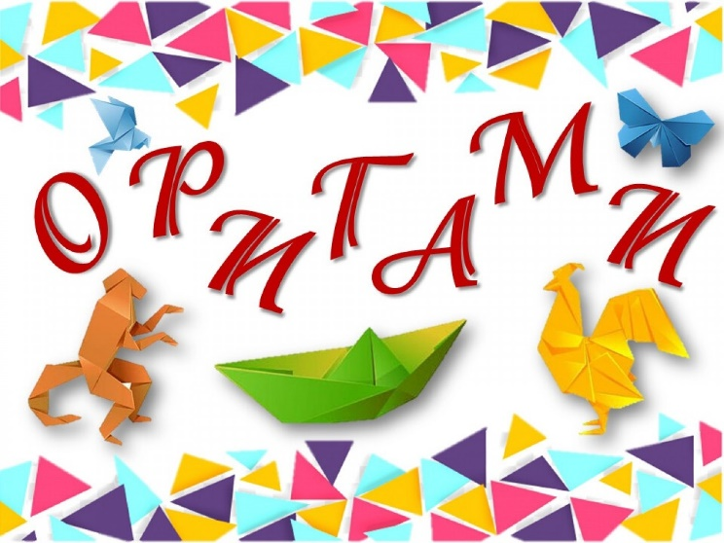

**Сценарий мастер-класса для родителей**

**Тема: «Чудесная страна**

**ОРИГАМИЯ»**

(занятие 1)

**Разработала и провела**

**воспитатель Ацкан Т.Н.**

**Новосибирск 2021**

**Расскажи мне – и я услышу,**

**Покажи мне – и я запомню,**

**Дай мне сделать самому –и я пойму.**

                                                                                            Китайская пословица.

**Цель:**повысить мотивацию родителей к овладению техникой оригами и использованию её в работе с детьми.

**Задачи:**

- рассмотреть оригами как вид декоративно-прикладного искусства и его значение для развития ребенка;

- познакомить родителей с приемами выполнения поделок в технике оригами;

- создать условия для плодотворной работы участников мастер-класса, выполнить складывания базовых форм

**Форма проведения мастер-класса:**

- с родителями

- лекция с элементами презентации + практическая работа.

**Оформление:**

-  презентация по теме мастер-класса;

-  работы детей и родителей в различных техниках оригами;

**Материалы и инструменты для работы:**

- офисная, цветная бумага;

- образцы готовых изделий;

**Ход мастер-класса.**

**1. Организационный момент. Встреча и размещение**

**Вступительная часть.**

- Уважаемые родители сегодня я вас пригласила на мастер-класс – «Чудесная страна ОРИГАМИЯ». Сегодня я кратко ознакомлю вас с историей возникновения оригами и его разновидностями, а   в процессе практической деятельности вы освоите основные базовые формы оригами и сделаете поделку.

Надеюсь, что сегодняшнее занятие пройдёт плодотворно. Итак, мы начинаем.

**2. Теоретически - демонстрационная часть.**

Каждый из вас, наверняка, хоть раз в жизни создавал самое простенькое изделие из листа бумаги — кораблик или самолетик. А в те времена, когда в магазинах не было такого выбора соломенных шляп и панам, люди летом нередко сооружали себе «пилотку» из газеты. И бумажные кораблики, и пилотка сделаны по принципу «оригами».

Оригами (яп. «сложенная бумага») — это древнее искусство складывания фигурок из бумаги. Искусство оригами своими корнями уходит к древнему Китаю, где и была открыта бумага.

Первоначально оригами использовалось в религиозных обрядах. Долгое время этот вид искусства был доступен лишь представителям высших сословий, где признаком хорошего тона было владение техникой складывания из бумаги.

Однако складывание фигурок из квадратных листов бумаги не получило в Китае такого же мощного развития, как в Японии.

Лишь после второй мировой войны оригами вышло за пределы Востока и попало в Америку и Европу, где сразу обрело своих поклонников.

Существует определённый набор условных знаков, необходимых для того, чтобы зарисовать схему складывания даже самого сложного изделия. Большая часть условных знаков была введена в практику в середине XX века известным японским мастером Акирой Ёсидзавой.

**Существует несколько разных техник оригами.**

Самое древнее – это классическое оригами, в котором поделка складывается из квадратного листа бумаги без клея и ножниц. Современные формы искусства иногда отходят от этого канона.

Одной из популярных разновидностей оригами является модульное оригами, в котором целая фигура собирается из многих мелких частей (модулей), каждый из которых складывается из листа бумаги.

Да, действительно, из обыкновенной бумаги японцы могут творить чудеса. Сделанные ими бумажные фигурки украшают храмы и жилища.  
         И, правда, разве не чудо: сделать без ножниц и клея, без каких-либо подручных средств, из простого бумажного листа все, что угодно.   
Искусство оригами – загадка, и она манит каждого ребенка невероятными превращениям. Это даже не фокус, это – чудо! В листочке бумаги скрыты многие образы. В руках ребенка бумага оживает. Сколько радости, сколько восторга! Дети испытывают чувства эмоционального комфорта, ощущение радости детства, ни с чем несравнимое чувство удовлетворения от выполненной своими руками поделки. Такая игрушка мила сердцу, с ней разговаривают, играют, ее бережно хранят. Бумажные игрушки приобретают все новых и новых друзей, сложенных из бумаги. В этом искусстве есть все, что тянуло бы ребенка подняться на самый верх Лестницы Творчества и делало этот подъем захватывающе интересным.  Сегодня множество людей во всем мире увлекаются искусством «оригами».

**Значение оригами для развития ребенка:**- учит детей  различным приемам работы с бумагой;  
- знакомит детей с основными геометрическими понятиями;  
- стимулирует развитие внимания, памяти, пространственного воображения;                                                  
- развивает мелкую моторику рук и глазомер;  
- помогает формировать умение следовать устным инструкциям, читать и зарисовывать схемы изделий;  
- развивает художественный вкус и творческие способности детей, активизирует их воображение и фантазию;  
- способствует созданию игровых ситуаций, расширяет коммуникативные способности детей;  
- совершенствует трудовые навыки, формирует культуру труда, учит аккуратности.

Сухомлинский В. писал такие строки:  
 «Истоки творческих способностей и дарований детей на кончиках их пальцев. От пальцев, образно говоря, идут тончайшие ручейки, которые питают источник творческой мысли. Другими словами: чем больше мастерства в детской ладошке, тем умнее ребенок».  
           Действуя автоматически, без контроля сознания, заниматься оригами невозможно. Оригами повышает активность, как левого, так и правого полушарий мозга, поскольку требует одновременного контроля над движениями обеих рук, что, в свою очередь, ведёт к позитивному изменению целого ряда показателей, и дети начинают лучше учиться.

  Начинать занятия с детьми нужно с легких поделок, чтобы ребенок справился, с работой и у него появилось чувство удовлетворения, довольства собой. Нельзя заставлять ребенка делать то, что он не хочет, лучше предложите ему выбрать самому, чем он хочет заниматься. Если вам не удается заинтересовать ребенка, начните делать поделку сами, будьте уверены, ребенок обязательно подойдет и присоединится к вам. Даже если он сделает что-то совсем другое, это уже будет маленькая победа. Оценивайте труд ребенка по способностям, нельзя критиковать работы ребенка ( Ты молодец, вот здесь у тебя очень красиво получилось, а вот здесь в следующий раз постараешься получше). Работы ребенка лучше хранить или сделать выставку для домашних и гостей. Материалы для работы с ребенком приготовьте заранее, лучше, если ребенок вам в этом поможет. Тогда вы не будете отвлекаться во время работы. Оборудуйте дома уголок для самостоятельного творчества ребенка дома. Где будут ножницы, клей, бумага разных цветов, краски, картонные коробочки разных цветов и размеров, тряпочка чтобы вытирать со стола, клеенка и. т.д. Все это должно лежать в доступном месте, чтобы ребенок мог сам без вашей помощи сесть и сделать то, что ему хочется. Единственно приучайте ребенка убирать за собой рабочее место.

Таким образом, занятие оригами оказывает положительное влияние на развитие детей.  Но все-таки оригами, прежде всего – искусство, призванное дарить людям радость.

**3.Практическая часть.**

Маг, что придумал бумагу цветную  
Красную, желтую и голубую,  
Верил, наверно, что могут ребята  
Сделать фигурки из разных квадратов.  
Эти фигурки на всем белом свете  
Знали лишь только японские дети.  
Символом мира стал белый журавлик,  
Символом счастья – бумажный кораблик.  
Сказочных бабочек, розовых зайцев  
Выполнить можно при помощи пальцев.  
Я предлагаю попробовать с вами  
Выучить технику «оригами».

- Сейчас с помощью технологических карт мы научимся складывать базовые формы оригами, которые мы будем использовать в работе с детьми.

- **Треугольник**

**- Воздушный змей**

**- Конверт**

**- Двойной треугольник**

**- Дверь**

**- Двойной квадрат**

**- Рыба**

**- Катамаран**

**Складывание родителями базовых форм. Педагог подсказывает и помогает тем, кто не справляется или испытывает затруднения.**

**Рефлексия участников мастер-класса. Подведение итогов.**

Наш мастер-класс подошёл к концу.  Благодарю вас за работу, с вами было очень легко и приятно работать. Есть ли у вас вопросы и предложения?

Раздача буклетов (памятка) «Чем занять ребёнка дома. Техника «Оригами». Условные обозначения.Схемы»

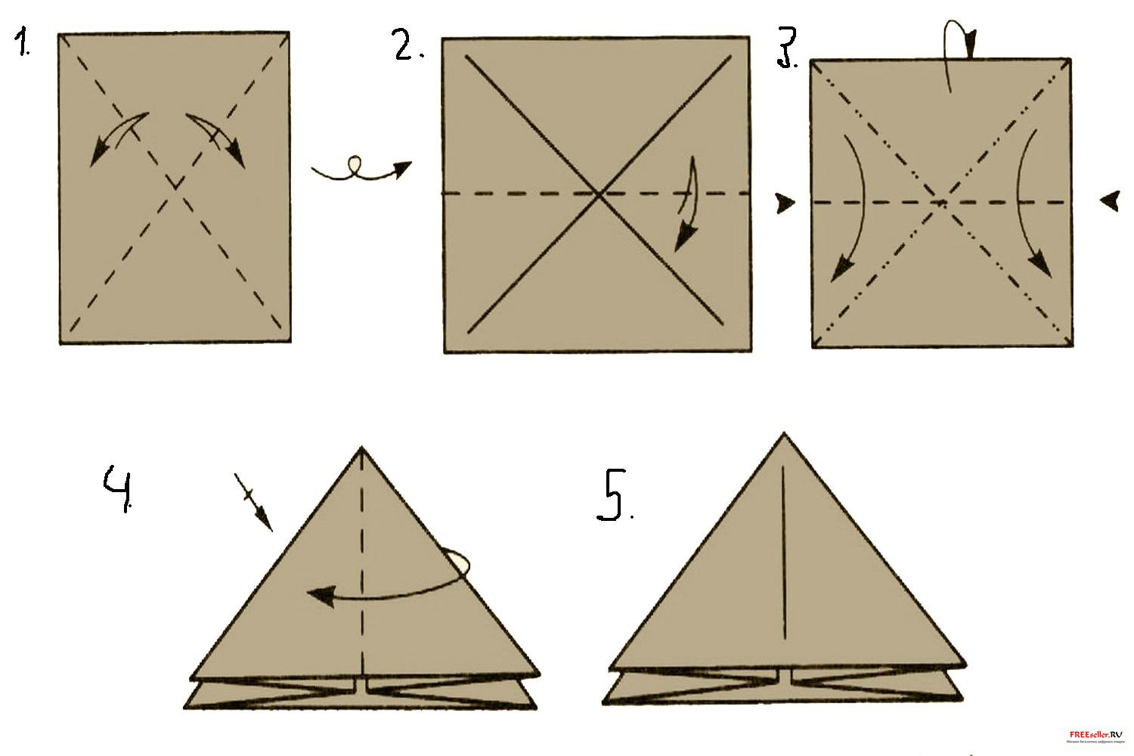

**ПРИЛОЖЕНИЕ**

**Базовая схема «Двойной треугольник»**

**Базовая схема «Конверт»**

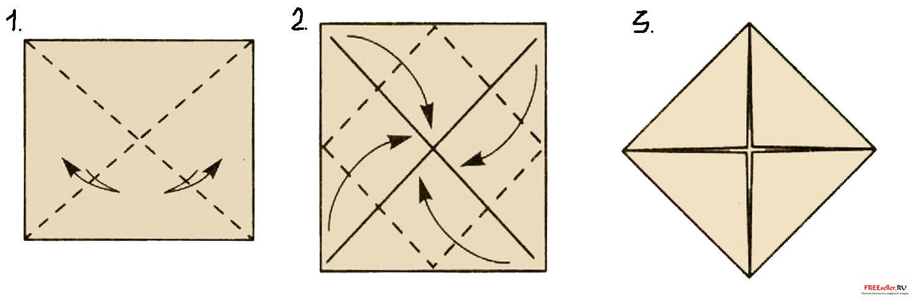

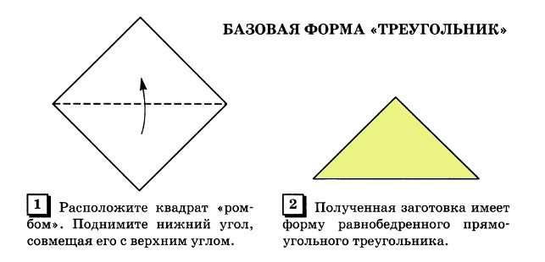

**Базовая схема «Дверь»**

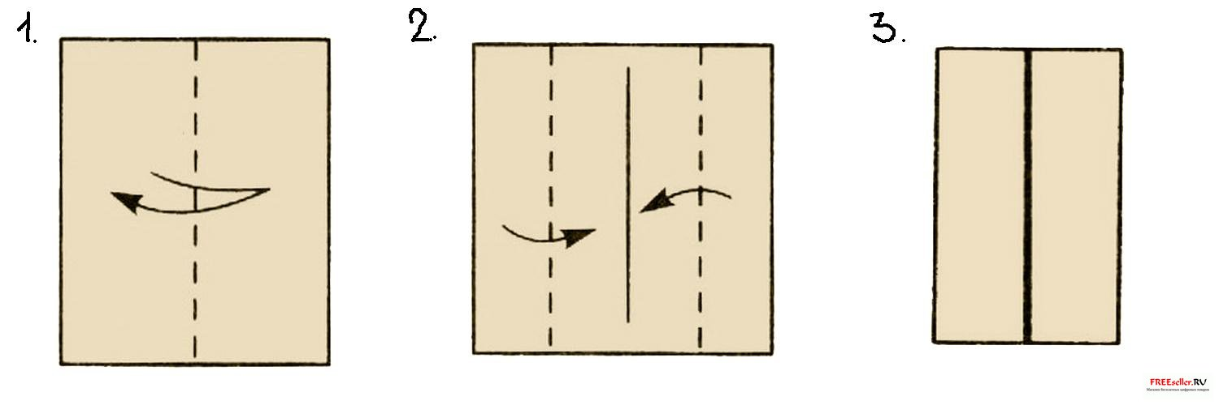

**Базовая схема «Двойной квадрат»**

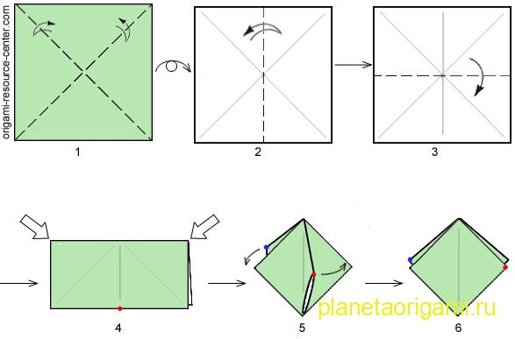

**Базовая схема «Воздушный змей»**

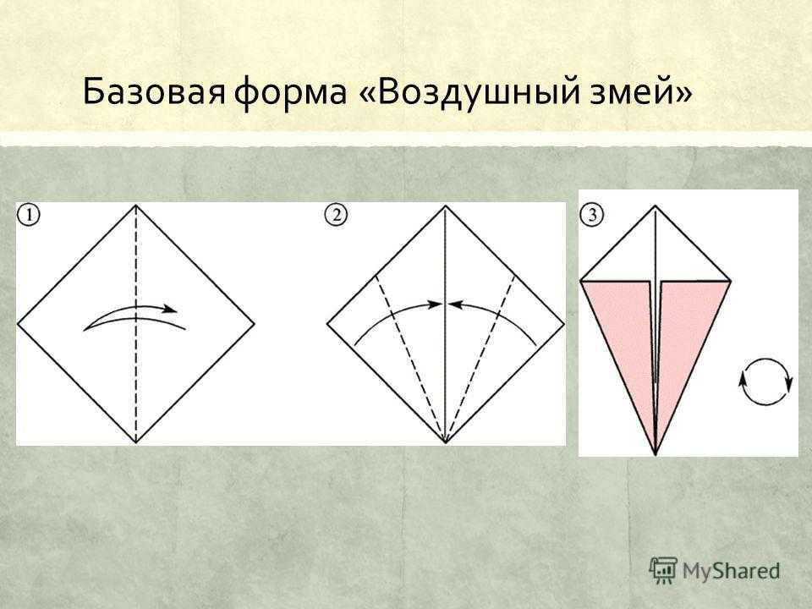

**Базовая схема «Рыба»**

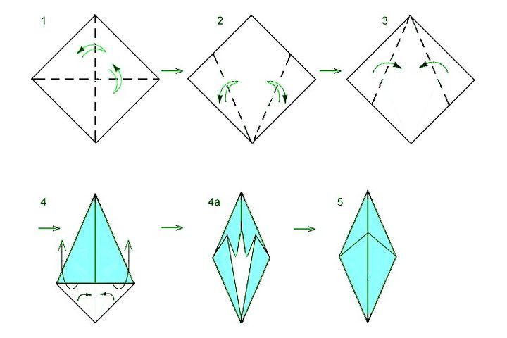

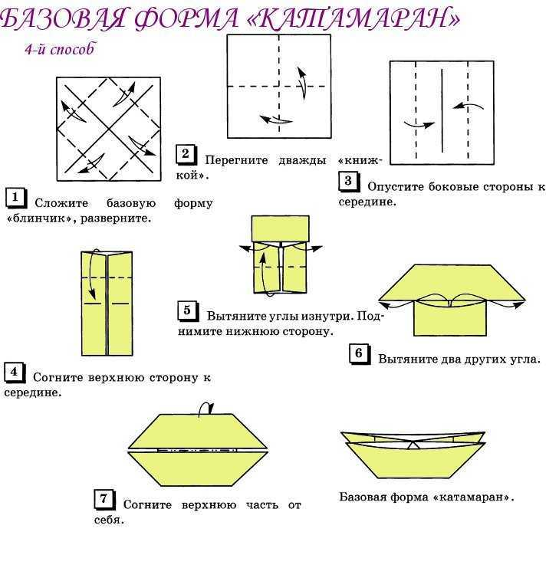

**Базовая схема «Катамаран»**